**科研成果网页发布流程**

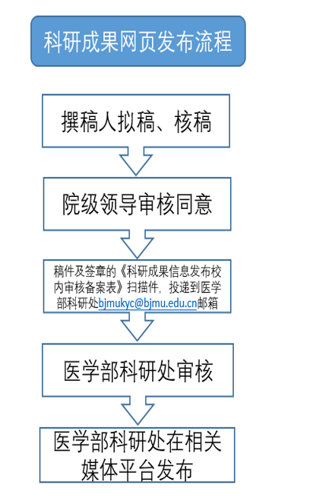

**附件1：**

**科研攻关成果信息发布校内审核备案表**

（用于医学部主页的“科研进展”栏目、医学部科研处网站发布）

|  |  |  |  |
| --- | --- | --- | --- |
| **撰稿人** |  | **所在**  **单位** |  |
| **撰稿人**  **手机号** |  | **撰稿人电子邮箱** |  |
| **科研成果信息名称** |  | | |
| **拟发布平台** |  | | |
| **科研成果信息负责人签字** | 承诺拟发布的科研成果信息不存在涉及国家秘密事宜，内容真实、完备，无知识产权及署名等纠纷。  签字： 年 月 日 | | |
| **单位意见** | 主管院领导签字（盖章）：  年 月 日 | | |

另：拟发布的信息材料稿件。